МАДОУ – детский сад общеразвивающего вида №10
станицы Старовеличковской

Консультация для воспитателей

Использование интерактивного стола воспитателем в ДОУ.

Воспитатель старшей группы
Сидоренко Светлана Владимировна
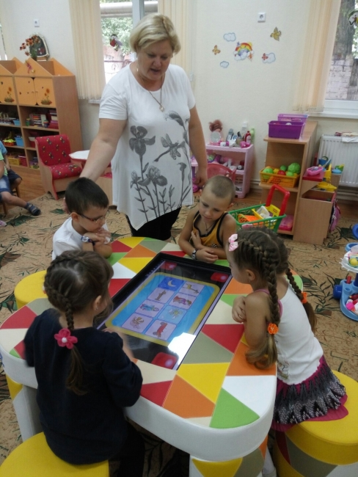

2016г.
Мы уже давно осознали, что функционирование современной системы образования без внедрения информационных технологий невозможно. Информационный век делает актуальной интеграцию ИКТ в образование, так как такая интеграция способствует эффективному решению проблемы поиска баланса между лучшими методами традиционного обучения и новым пониманием самого процесса обучения. Для образовательных проектов сегодня особенно актуальны мультимедийные, интерактивные, мобильные, беспроводные технологии.
Современные дошкольники – это дети «нового времени», со своим своеобразным мышлением, мировосприятием, отношением к окружающим. Современные малыши довольно быстро на интуитивном уровне осваивают разнообразные технические штучки.
Внедрение компьютерных технологий сегодня – это не дань моде, а требование нового закона «Об образовании» и Федерального государственного образовательного стандарта дошкольного образования (ФГОС ДО), что является первой ступенью обучения и именно в этот период важно адаптировать ребенка к информационно-коммуникативной деятельности для того, чтобы обеспечить каждому ребенку равные стартовые возможности для успешного обучения в школе.
В связи с изменениями в системе образования (введение Федерального государственного образовательного стандарта) меняется и модель образовательной деятельности, установлены нормы и положения, обязательные при реализации основной общеобразовательной программы дошкольного образования, определены требования к предметно-развивающей среде, к оснащению средствами обучения и воспитания, в том числе техническими.
Развивающая предметно-пространственная среда должна быть содержательно-насыщенной, трансформируемой, полифункциональной, вариативной, доступной и безопасной, обязывает использовать интерактивные дидактические материалы, образовательные ресурсы, а также индивидуализацию обучения. Именно интерактивное оборудование обеспечивает эти условия. Также изменяется способ организации детских видов деятельности: не руководство взрослого, а совместная (партнерская) деятельность взрослого и ребенка – это наиболее естественный и эффективный контекст развития в дошкольном детстве.
Информатизация образовательного пространства включает в себя оснащение его современной техникой, позволяющей в полной мере реализовать информационно-компьютерные технологии обучения для повышения мотивации детей к получению и усвоению новых знаний.
В своей работе я использую комплексное оборудование, дающее мне возможность сделать процесс обучения более ярким, наглядным, динамичным, создавать свои проекты, а также более эффективно осуществлять обратную связь с детьми. Это интерактивный стол ActivKids Table, который делает обучение креативным и интересным. Стол несет в себе образовательные функции и вместе с тем поддерживает игру, как ведущий вид деятельности дошкольников, является ярким и наглядным, что делает его использование в среде дошкольного образования значимым.
Стол совместим с ноутбуком, проектором, экраном, интернетом. Работа на интерактивном столе способствует развитию у детей когнитивных, социальных и моторных навыков.
Сегодня Multitouch (мультитач) технологии стали частью нашей жизни, и воспитанники детского сада с естественным любопытством подходят к первым multitouch интерактивным столам ActivKidsTable, потому, что они знают – это нечто особенное и интересное, с точки зрения психолога: развивается положительная мотивация обучения. А мотивация, как мы знаем, залог успеха любой деятельности. Я увидела, что дети стеснительные, в обычной обстановке сторонящиеся коллектива сверстников, стали более свободными, раскрепощенными, испытывают удовольствие от работы, а иногда даже проявляют признаки лидерства в групповых заданиях.
Имея уникальные обучающие свойства, интерактивный стол ActivKidsTable подходит всем детям, включая детей с особыми потребностями.
Программное обеспечение Activ Table включает несколько интерактивных приложений:
- Многовариантный вопрос – дети отвечают на вопросы, перетаскивая изображение;
- Сортировка по группам – дети распределяют понятия по группам;
- Рисование – дети выбирают цвета и эффекты и рисуют пальцами;
- Мультимедиа – дети перетаскивают фото и видеофайлы и меняют их размер;
- Сложение, счет – воспитанники вместе решают примеры, вспоминают счет.
Каждое приложение позволяет организовать работу над материалом определенным образом.
Использование интерактивного стола значительно расширяет вариативность способов работы с детьми, повышая интерес к выполнению заданий, побуждает детей к активной деятельности, являясь при этом другом и помощником. Дисплей стола управляется пальцем – что для детей гораздо естественнее.
Возможности стола позволяют мне использовать и профессионально озвученные дидактические игры, что во много раз интереснее для детей, чем просто картинки.
Дети с завидной легкостью овладевают способами работы с различными электронными, компьютерными новинками, но при этом важно, чтобы они не попали в зависимость от компьютера, а ценили и стремились к живому, эмоциональному человеческому общению. Поэтому стол используется только как один из приемов в образовательной деятельности.

Я использую интерактивный стол при проведении подгрупповой и индивидуальной работы с детьми:
– дети знакомятся с буквами, вписывают недостающие буквы в словах, заполняют таблицы одним касанием;
– осуществляют звуковой анализ слов посредством передвижения квадратов соответствующих цветов, читают слоговые таблицы и схемы, слова, предложения;
– подбирают и группируют картинки на заданный звук; разгадывают кроссворды, ребусы и т.д., определяют первый звук в словах:
– использую эффект «закрытой ширмы» для организации сюрпризного момента;
– использую анимацию объектов при выполнении заданий.
- дети знакомятся с числами, с составом числа, с решением простых задач;
- через игру осуществляется знакомство с природным и предметным миром;
- знакомятся с различными цветовыми оттенками, учатся рисовать на экране дисплея интерактивного стола.
- учатся принимать решения вместе и самостоятельно, уступать друг другу, прислушиваться к мнению других, делиться своими эмоциями.

Всё это гармонично включается в структуру образовательной деятельности в соответствии с Федеральным государственным стандартом дошкольного образования.В нашем саду работа в этом направлении ведётся на достаточно высоком уровне.
Также немаловажной составляющей является работа с родителями. Конечно, основой взаимодействия является непосредственно индивидуальная работа, но также родители могут получать информацию на сайте ДОУ, где я публикую свои статьи и рекомендации, а также на моём персональном мини-сайте и посредством электронной почты получать домашние задания, если вдруг забыли взять папку в пятницу.
Безусловно, можно работать и не имея интерактивного стола и тоже добиваться успехов и высоких результатов. Но если позволяет возможность, то при использовании такого оборудования, образовательная среда станет намного интереснее и увлекательнее как для детей, так и для педагога.

Знаю одно – познание и совместное творчество творят чудеса!

